Meno dieťaťa

Viem sa obliekať alebo prezliekať a to tak rýchlo, aby ma z kamarátov nečakal.

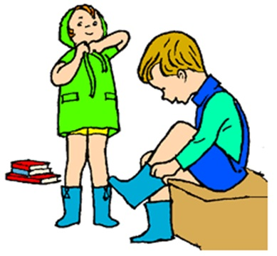

Viem kresliť ceruzkou, pastelkami, ale i maľovať farbami.



Poznám základné farby červenú, modrú, zelenú, žltú, čiernu, hnedú.

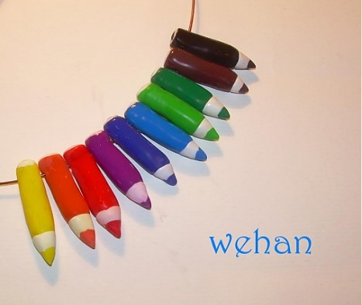

Poznám svoje meno a priezvisko, viem ako sa volajú rodičia.

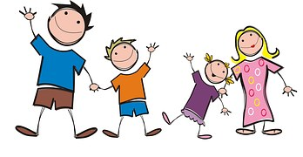

Po použití WC spláchnem, udržujem ho čisté, umyjem a utriem si ruky.



Viem vystrihovať predtlačené obrázky s nožničkami s guľatou špičkou.

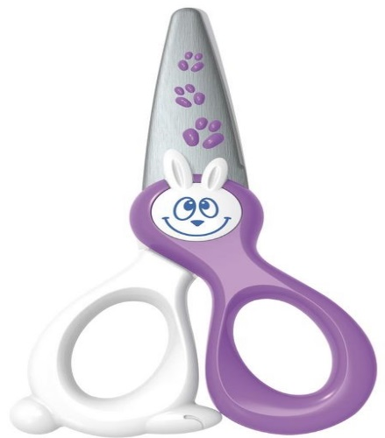

Počúvam rozprávanie dospelého v kľude a so záujmom, neskáčem do reči a nevyrušujem.

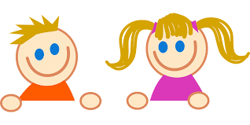

Viem sa sám nadesiatovať a napiť, používam príbor, viem si umyť ruky a upratať si po sebe stôl.

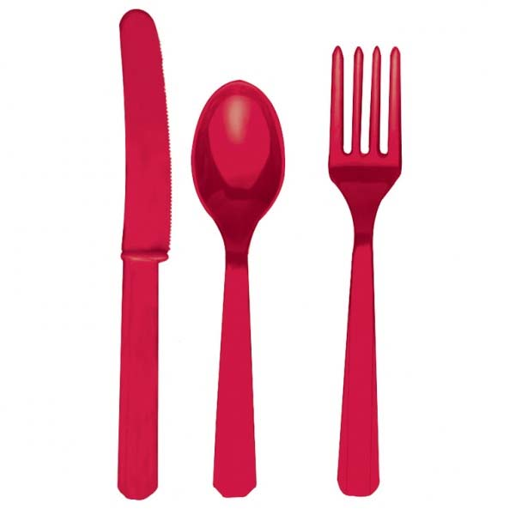

Rozprávky, filmy a pesničky pozorne sledujem v televízii a rozhlase, viem o nich rozprávať s rodičmi.

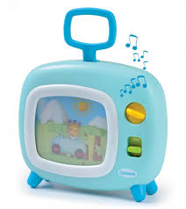

Svoje veci si viem uložiť tam, kam patria.

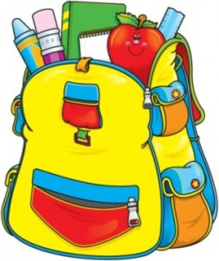

Čo mám vedieť ako prvák?